**四川大学期末考试试题（闭卷）**

**（2015——2016学年第2学期）A卷答案及评分标准**

课程号：304051030课序号：课程名称：数字逻辑任课教师：成绩：

适用专业年级：2015级学生人数：印题份数：学号：姓名：

##### 一、单项选择题（本大题共10小题，每小题2分，共20分）提示：在每小题列出的四个备选项中只有一个是符合题目要求的，请将其代码填写在题后的括号内。错选、多选或未选均无分。

1. 和逻辑函数 $F=A⊕(A⊕B)$ 的值相等的表达式是（ A）。

（A）B（B）A（C） $A⊕B$（D） $A'⊙B$

1. 若只有变量A、B全为1时输出F=0，则输入与输出的关系是（C）。

（A）异或（B）同或（C）与非（D）或非

1. 所有的布尔表达式都可以由什么来实现?（D）

（A）只用与非门（B）只用或非门

（C）与门、或门和反相器的组合（D）上述的任何一种

1. 下列哪个表达式是最小项之和形式？（C）

（A） （B）

（C） （D）

1. 如果一个8-3优先编码器的输入端 $\overline{{ I}_{0}}，\overline{{ I}_{2}}，\overline{I_{5}}，\overline{I_{6}}$ 都为有效电平，优先级最高的为 $\overline{I_{7}}$，输出为高电平有效，则其二进制输出为：（ B）。

（A）010 （B）110 （C）101 （D）000

1. 一个8421BCD码计数器至少需要（C）个触发器。

（A）8 （B）3 （C）4 （D）6

1. 以下触发器中（B）不能实现保持功能。

（A）JK触发器 （B）D触发器（C）T触发器 （D）RS触发器

1. 同步时序逻辑电路和异步时序逻辑电路的区别在于异步时序逻辑电路（B）。

（A）没有触发器（B）没有统一的时钟脉冲控制

（C）没有稳定状态（D）输出只与内部状态有关

1. 下列器件中，具有串行—并行数据转换功能的是（D）。

（A）译码器（B）数据比较器（C）计数器（D）移位寄存器

1. 异步计数器如下图所示，若触发器当前状态Q3Q2Q1为110，则在时钟作用下，计数器的下一状态为（A）

（A）101（B）111 （C）010（D）000

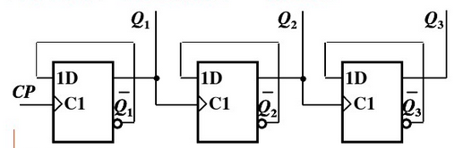

ACDCB CBBDA

##### 二、填空题（本大题共8小题，每空2分，共20分）。

1. 按要求完成如下数值转换：(1011110.101 )2 = (5E.A)16 = (94.625)10
2. 时序逻辑电路在任一时刻的稳定输出不仅与当时的输入有关，而且还与_输入信号作用前面电路所处的状态_有关。
3. 若D 触发器的D 端连在*Q*端上，经100 个脉冲作用后，其次态为0，则现态为__0__。
4. 有一个左移移位寄存器，当预先置入1011后，其串行输入固定接0，在3个移位脉冲CP作用下，其状态为1000。
5. 一位二进制比较器有2个数据输入和3个比较结果输出。
6. 一个十六路数据选择器，其地址输入端有4个。
7. 计数器工作时，对时钟脉冲出现的个数进行计数。
8. 对JK触发器，若J=K，则可完成T触发器的逻辑功能。

##### 三、简答题（本大题共5小题，每小题5分，共25分）。

1．（5分）用卡诺图化简表达式F(A,B,C,D) = ∑m(0,4,5,7,10,13) + ∑d(2,8,9,11,14,15)

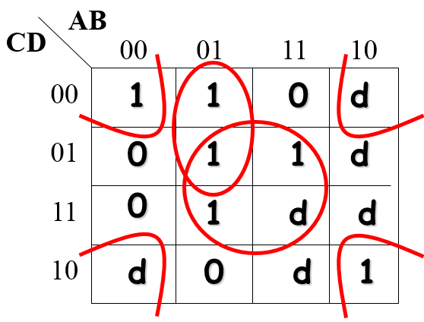

*F*(*A,B,C,D*) = （图2分，圈2分，表达式1分）

2．（5分）如图电路中，写出表达式，并画出真值表，并描述功能。

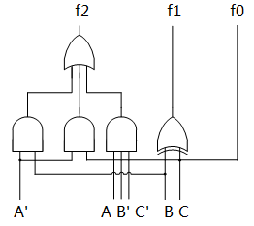

解：输出函数f0=C, f1=B⊕C,f2=A**’**B+ A**’**C+AB**’**C**’** （2分）

|  |  |  |  |  |  |
| --- | --- | --- | --- | --- | --- |
| **A** | **B** | **C** | **f2** | **f1** | **f0** |
| 0 | 0 | 0 | 0 | 0 | 0 |
| 0 | 0 | 1 | 1 | 1 | 1 |
| 0 | 1 | 0 | 1 | 1 | 0 |
| 0 | 1 | 1 | 1 | 0 | 1 |
| 1 | 0 | 0 | 1 | 0 | 0 |
| 1 | 0 | 1 | 0 | 1 | 1 |
| 1 | 1 | 0 | 0 | 1 | 0 |
| 1 | 1 | 1 | 0 | 0 | 1 |

(表2分)

功能描述：ABC与f2f1f0互为补数（以2为基）。(1分)

3．（5分）用八选一数据选择器实现函数F(A,B,C,D) = ∑m(0,4,5,8,12,13,14)，要求选用B、C、D作为选择信号，画出逻辑图。

D0=D4=D5=1,D6=A，D1=D2=D3=D7=0（2分）

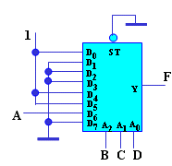（D0-D7 1分，BCD 1分， F 1分）

4．（5分）列出一位二进制全减器的真值表。

|  |  |  |  |  |
| --- | --- | --- | --- | --- |
| *A* | *B* | *Ci-1* | *S* | *Ci* |
| 0 | 0 | 0 | 0 | 0 |
| 0 | 0 | 1 | 1 | 1 |
| 0 | 1 | 0 | 1 | 1 |
| 0 | 1 | 1 | 0 | 1 |
| 1 | 0 | 0 | 1 | 0 |
| 1 | 0 | 1 | 0 | 0 |
| 1 | 1 | 0 | 0 | 0 |
| 1 | 1 | 1 | 1 | 1 |

（输入输出1分，每2行1分）

5．（5分）完成由负边沿触发的T触发器的时序图。





（2个周期1分）

##### 四、分析题（本大题共3小题，共35分）。

1. 设计一个逻辑电路，判别余3码（下表）所表示的十进制数的值是否大于6。(1)列出真值表。(2)画出卡诺图并化简，写出最简逻辑函数表达式。(3)画出电路图。

|  |  |  |  |
| --- | --- | --- | --- |
| 十进制 | 余3码 | 十进制 | 余3码 |
| 0 | 0011 | 5 | 1000 |
| 1 | 0100 | 6 | 1001 |
| 2 | 0101 | 7 | 1010 |
| 3 | 0110 | 8 | 1011 |
| 4 | 0111 | 9 | 1100 |

该判别电路输入变量为余3码，4位二进制，设为A、B、C、D，输出函数为F，为1表示大于6，否则为0 。（1分）

|  |  |  |  |  |  |
| --- | --- | --- | --- | --- | --- |
| 十进制 | A | B | C | D | F |
| 0 | 0 | 0 | 1 | 1 | 0 |
| 1 | 0 | 1 | 0 | 0 | 0 |
| 2 | 0 | 1 | 0 | 1 | 0 |
| 3 | 0 | 1 | 1 | 0 | 0 |
| 4 | 0 | 1 | 1 | 1 | 0 |
| 5 | 1 | 0 | 0 | 0 | 0 |
| 6 | 1 | 0 | 0 | 1 | 0 |
| 7 | 1 | 0 | 1 | 0 | 1 |
| 8 | 1 | 0 | 1 | 1 | 1 |
| 9 | 1 | 1 | 0 | 0 | 1 |
| 其余 |  |  |  |  | d |

（2分）

F=∑m(10,11,12)+∑d(0,1,2,13,14,15) （2分）

卡诺图（2分）

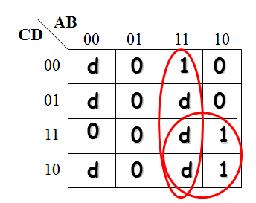

化简得： F= AC+AB=A(B+C)。（2分）

（2分）

1. （12分）电路输入为A,B,C,输出为F，波形图如图所示，设计满足波形图的逻辑电路。要求：(1)列出真值表并写出逻辑方程；(2)用与非门和非门实现；(3)用74LS138实现。

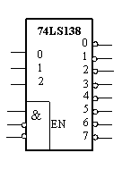

F=（A，B，C）= $\sum_{m}{(4,5,7)}$（4分）



$F=A\overline{B}+AC=\overline{\overline{A\overline{B}}∙\overline{AC}}$ =（2分）

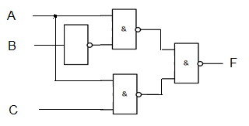（图2分）

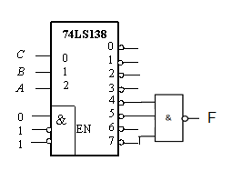（ABC接对1分，EN1分，F2分）

1. （12分）分析下图所示的时序电路的逻辑功能，写出电路的激励方程、状态方程和输出方程，列出状态表，画出电路的状态转换图，并说明该电路是否能自启动。

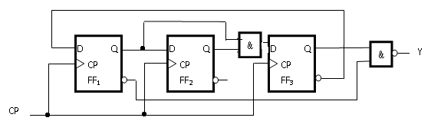

激励方程：；；(1分)

输出方程：(1分)

状态方程：；；(3分)

|  |  |  |
| --- | --- | --- |
| CP |  | Y |
| 1 | **0 0 0** | **0 0 1 1** |
| 2 | **0 0 1** | **0 1 1 1** |
| 3 | **0 1 0** | **0 0 1 0** |
| 4 | **0 1 1** | **1 1 1 1** |
| 5 | **1 0 0** | **0 0 0 0** |
| 6 | **1 0 1** | **0 1 0 0** |
| 7 | **1 1 0** | **0 0 0 0** |
| 8 | **1 1 1** | **1 1 0 1** |

(表2分图3分)

/1

Q3 Q2 Q1/Y

000

001

011

111

110

100

010

101

/1

/1

/1

/0

电路具有自启功能。(2分)